15

11

第

第

章

章导读

15.2 系 统 设 计
15.2.2 系统功能结构
家庭理财通软件的功能结构如图15.1所示。
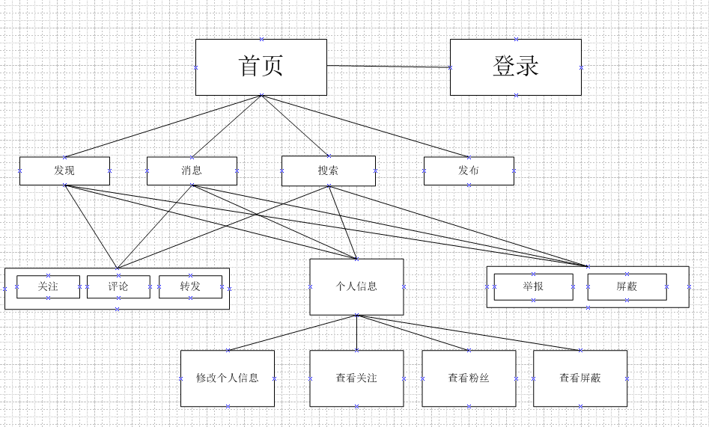
图15.1 鱼和熊掌功能结构图

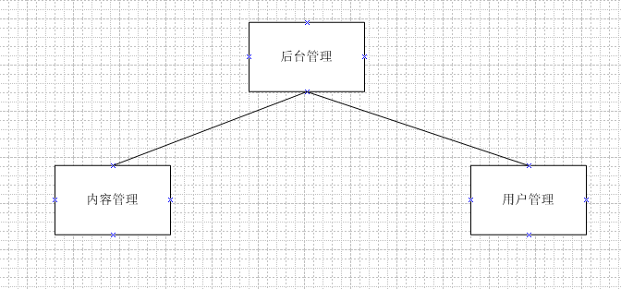

15.4 数据库与数据表设计


15.4.3 创建数据表
在创建数据表前，首先要根据项目实际要求规划相关的数据表结构，然后在数据库中创建相应的数据表。
（1）td_Code（字典表）
td_Code表用于保存其他信息的保存，该表的结构如表15.1所示。
表15.1 字典表
字 段 名 | 数 据 类 型 | 是 否 主 键 | 描 述
id | Int | 是 | 主键
DesStr | Nvarchar(10) | 否 | 字典名称
GroupId | Int | 否 | 类型id
State | Int | 否 | 状态0，可用，1不可用
OrderBy | Int | 否 | 排序

（2）td_CodeType（字典类型表）
td_CodeType表用于保存td_Code表的分组信息，该表的结构如表15.2所示。
表15.2 字典类型表
字 段 名 | 数 据 类 型 | 是 否 主 键 | 描 述
GroupId | Int | 是 | 主键
GroupStr | Nvarchar(10) | 否 | 类型名称
Oint | Int | 否 | 类型组

（3）td_User（用户表）
td_User表用于保存用户的信息，该表的结构如表15.3所示。
表15.3 用户表
字 段 名 | 数 据 类 型 | 是 否 主 键 | 描 述
id | Int | 是 | 主键
User_hd | Nvarchar(50) | 否 | 头像
User_Name | Nvarchar(20) | 否 | 用户名
Pwd | Nvarchar(20) | 否 | 密码
WhereCom | Int | 否 | 来源
State | Int | 否 | 状态0，可用，1拉黑，2禁言
RegTime | datetime | 否 | 注册时间
PhoneNum | Nvarchar(20) | 否 | 电话号码
PetName | Nvarchar(10) | 否 | 昵称
sex | Int | 否 | 0女 1男
Pinfo | Nvarhcar(140) | 否 | 简介
Utype | Int | 否 | 用户类型
userImg | Nvarchar(50) | 否 | 用户中心的上面的图片
（4）td_Content（发布表）
td_Content表用于保存用户发布的信息，该表的结构如表15.4所示。
表15.4 发布表
字 段 名 | 数 据 类 型 | 是 否 主 键 | 描 述
id | Int | 是 | 主键
User_Name | Nvarchar(20) | 否 | 用户名
Content1 | Nvarchar(50) | 否 | 图片一
Content2 | Nvarchar(50) | 否 | 图片二
Code_id | Int | 否 | 0横着 1竖着
State | Int | 否 | 0，可用，1不可用
Des | Nvarchar(140) | 否 | 描述
AddTime | Datetime | 否 | 发布时间
Content1Num | Int | 否 | 图片1投票数
Content2Num | Int | 否 | 图片2投票数
tag | Nvarchar(500) | 否 | 标签
（5）td_Call（留言表）
td_Call表用于保存用户留言信息，该表的结构如表15.5所示。
表15。5 留言表
字 段 名 | 数 据 类 型 | 是 否 主 键 | 描 述
id | Int | 是 | 主键
User_Name | Nvarchar(20) | 否 | 用户名
Content_id | Int | 否 | 用户表id
AddTime | Datetime | 否 | 留言时间
msg | Nvarchar(140) | 否 | 留言内容
State | Int | 否 | 0，可用，1不可用
ReplyId | Int | 否 | 对哪条信息进行的回复
User_Name2 | Nvarchar(20) | 否 | 关联的用户
lookU | Int | 否 | 关联的用户是否查看
cid | Int | 否 | 关联的用户表id

（6）td_Vote（投票表）
td_Vote表用于保存用户投票信息，该表的结构如表15.6所示。
表15.6 投票表
字 段 名 | 数 据 类 型 | 是 否 主 键 | 描 述
id | Int | 是 | 主键
User_Name | Nvarchar(20) | 否 | 用户名
Content_Id | Int | 否 | 发布表id
AddTime | Datetime | 否 | 投票时间
ContentInt | Int | 否 | 1第一张图片 2第二张图片
State | Int | 否 | 0，可用，1不可用
（7）td_Attention（关注表）
td_Attention表用于保存用户关注信息，该表的结构如表15.7所示。
表15.7 关注表
字 段 名 | 数 据 类 型 | 是 否 主 键 | 描 述
int | Int | 是 | 主键
User_Name | Nvarchar(20) | 否 | 用户名
User_NameLook | Nvarchar(20) | 否 | 关注的用户名
CheckTime | Datetime | 否 | 关注时间
State | Int | 否 | 状态
（8）td_ReportTable（举报表）
td_ReportTable表用于保存用户举报信息，该表的结构如表15.8所示。
表15.8 举报表
字 段 名 | 数 据 类 型 | 是 否 主 键 | 描 述
int | Int | 是 | 主键
User_Name | Nvarchar(20) | 否 | 用户名
Content_Id | Int | 否 | 发布表id
addTime | Datetime | 否 | 举报时间
Des | Nvarchar(200) | 否 | 举报内容
（9）td_shield（屏蔽表）
td_ReportTable表用于保存用户屏蔽信息，该表的结构如表15.9所示。
表15.9 屏蔽表
字 段 名 | 数 据 类 型 | 是 否 主 键 | 描 述
int | Int | 是 | 主键
User_Name | Nvarchar(20) | 否 | 用户名
User_Name2 | Nvarchar(20) | 否 | 屏蔽的用户名
addTime | Datetime | 否 | 举屏蔽时间

15.8 首页
用户发布的公共信息的查看。登录模块运行结果如图15.10所示。
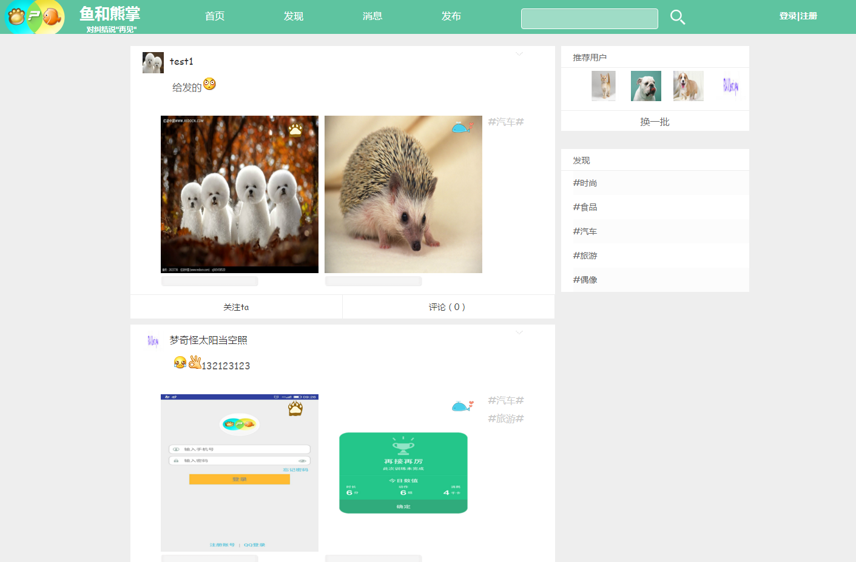
图15.10 首页

15.8.2 登录功能的实现
采用jquery进行和传至。代码如下：

//获取热门
function GetRm() {
var pd = { "t": "6", "count": count };//向后台传递的值
$.ajax({
type: "post",/*传递方式*/
url: "tools/Content.ashx",/*传递地址*/
data: pd,
dataType: "json",
success: function (data) {
if (data.status == "0") {
$('#rmDiv').hide();
return;
}
var dataobj = eval("(" + data.status + ")");
$.each(dataobj.root, function (i, item) {
var fenmu = parseInt(item.Content1Num) + parseInt(item.Content2Num);//百分比的分母
var b = false;
if (fenmu == 0) {
b = true;
}
var bf1 = Math.round((b ? 0 : parseInt(item.Content1Num) / fenmu).toFixed(2) * 100);//计算百分比 第一张图片
var bf2 = Math.round((b ? 0 : parseInt(item.Content2Num) / fenmu).toFixed(2) * 100);//计算百分比 第二张图片
var votp = item.votp;
var inteminti = item.id + 'rm';
var imgs = "";
var heightDiv = '419px;';
var DesDiv = 'height: 470px;';
//添加html
if (item.Code_id == "1") {
imgs = '<div style="margin-top: 15px; margin-left: 50px; float: left;">' +
'<div style="position: relative; width: 260px; height: 260px;">' +
'<img id="rmtp1' + inteminti + '" src="fishandbearpaw/Systemimg/color2.png" style="width: 260px; height: 260px;" />' +
'<img id="rmtpBz1' + inteminti + '" style="position: absolute; top: 10px; left: 210px; z-index: 100;" src="Systemimg/熊掌彩色.png" onclick="foupiao(\'' + inteminti + '\',\'1\',\'' + item.Content1Num + '\',\'' + item.Content2Num + '\',\'' + inteminti + '\')" />' +

'<div id="center1" class="center" >' +
'<div id="message1" class="message" style="color: black;"></div>' +
'<div id="loading' + inteminti + '" class="loading">' +
'<div></div>' +
'</div>' +
'</div>' +
'</div>' +
'<div style="position: relative; width: 260px; height: 260px; margin-top:30px;">' +
'<img id="rmtp2' + inteminti + '" src="fishandbearpaw/Systemimg/color3.png" style="width: 260px; height: 260px;" />' +
'<img id="rmtpBz2' + inteminti + '" style="position: absolute; top: 10px; left: 210px; z-index: 100;" src="Systemimg/鱼彩色.png" onclick="foupiao(\'' + inteminti + '\',\'2\',\'' + item.Content1Num + '\',\'' + item.Content2Num + '\',\'' + inteminti + '\')" />' +

'<div id="center21" class="center" >' +
'<div id="message21" class="message" style="color: black;"></div>' +
'<div id="loading2' + inteminti + '" class="loading">' +
'<div></div>' +
'</div>' +
'</div>' +

'</div>' +
'</div>';
heightDiv = 'height:730px;';
DesDiv = 'height: 470px;';
}
else {
imgs = '<div style="margin-top: 15px; margin-left: 50px; float: left">'+
'<div style="position: relative; width: 260px; height: 260px; float: left">'+
'<img id="rmtp1' + inteminti + '" src="fishandbearpaw/Systemimg/color2.png" style="width: 260px; height: 260px;" />' +
'<img id="rmtpBz1' + inteminti + '" style="position: absolute; top: 10px; left: 210px; z-index: 100;" src="Systemimg/熊掌彩色.png" onclick="foupiao(\'' + inteminti + '\',\'1\',\'' + item.Content1Num + '\',\'' + item.Content2Num + '\',\'' + inteminti + '\')" />' +

'<div id="center1" class="center" >' +
'<div id="message1" class="message" style="color: black;"></div>'+
'<div id="loading' + inteminti + '" class="loading">' +
'<div></div>'+
'</div>'+
'</div>'+

'</div>'+
'<div style="position: relative; width: 260px; height: 260px; float: left; margin-left: 10px;">'+
'<img id="rmtp2' + inteminti + '" src="fishandbearpaw/Systemimg/color3.png" style="width: 260px; height: 260px;" />' +
'<img id="rmtpBz2' + inteminti + '" style="position: absolute; top: 10px; left: 210px; z-index: 100;" src="Systemimg/鱼彩色.png" onclick="foupiao(\'' + inteminti + '\',\'2\',\'' + item.Content1Num + '\',\'' + item.Content2Num + '\',\'' + inteminti + '\')" />' +

'<div id="center21" class="center" >' +
'<div id="message21" class="message" style="color: black;"></div>'+
'<div id="loading2' + inteminti + '" class="loading">' +
'<div></div>'+
'</div>'+
'</div>'+

'</div>' +
'</div>';
heightDiv = 'height: 450px;';
DesDiv = 'height: 190px;';
}
var contents = '<div style="' + heightDiv + ' background-color: white; margin-top:10px;">' +
'<div style="height: 50px;">'+
'<img id="headImg' + inteminti + '" onclick="Usercenter(' + item.User_Name + ')" src="Systemimg/大王.png" style="width: 35px; height: 35px; margin-left: 20px; float: left; margin-top: 10px;" />' +
'<div id="rmUname' + inteminti + '" style="float: left; width: 500px; line-height: 30px; margin-left: 10px; margin-top: 10px;">昵称</div>' +
'<div id="dropdown' + inteminti + '" class="dropdown" style="float: right; margin-right: 10px;">' +
'<img src="Systemimg/xl.png" />'+
'<div id="xia' + inteminti + '" style="border-style: solid; border-color: #eeeeee; border-width: 1px; text-align: center; height: 48px; color: #333333; font-size: 14px;">' +
'<div onmouseover="mouseOver(this)" onmouseout="mouseOut(this)" onclick="jb(\'' + item.id + '\')" style="height: 12px; margin-top: 3px; cursor: pointer">举报</div>' +
'<div>'+
'<hr style="border-style: solid; border-color: #eeeeee; border-width: 1px; width: 20px;" />'+
'</div>'+
'<div onmouseover="mouseOver(this)" onmouseout="mouseOut(this)" onclick="pb(\'' + item.User_Name + '\')" style="height: 12px; margin-top: 2px; cursor: pointer">屏蔽</div>' +
'</div>'+

'</div>'+
'</div>'+
'<div id="rmdes' + inteminti + '" style="margin-left: 70px; color: #666666; height:50px;">' +
'asdfasdfasdfasdfad'+
'</div>'+
'<div style="' + DesDiv + '">' +
imgs +
'<div id="rmbq' + inteminti + '" style="float: left; margin-top: 10px; margin-left: 10px; color: #cccccc; line-height: 30px;">' +
'#asdfasdf#<br />'+
'#asdfasdf#<br />'+
'#asdfasdf#<br />'+
'#asdfasdf#<br />'+
'</div>'+
'</div>'+
'<div style="height: 40px; margin-top: 120px; clear:both;">'+
'<div style="text-align: center; width: 349px; line-height: 40px; border-right-color: #eeeeee; border-right-style: solid; border-right-width: 1px; border-top-color: #eeeeee; border-top-style: solid; border-top-width: 1px; float: left; cursor: pointer; color:#333333; font-size:14px;" onmouseover="mouseOver(this)" onmouseout="mouseOut(this)" id="rmgz' + inteminti + '">' +
'关注ta'+
'</div>'+
'<div style="text-align: center; width: 349px; line-height: 40px; border-right-color: #eeeeee; border-right-style: solid; border-right-width: 1px; border-top-color:#eeeeee; border-top-style: solid; border-top-width: 1px; float: left; cursor: pointer; color:#333333; font-size:14px;" onmouseover="mouseOver(this)" onmouseout="mouseOut(this)" id="rmpl' + inteminti + '">' +
'评论（12）'+
'</div>'+
'</div>' +
'</div>';
$('#rmlist').append(contents); //向id为rmlist 的div添加html
$('#headImg' + inteminti).attr("src", item.User_hd);//添加头像
$('#rmUname' + inteminti).html(item.PetName);//添加用户名
var Addtime = new Date(item.AddTime);
//$('#rmAddTime' + inteminti).html(Addtime.getMonth() + 1 + '月' + Addtime.getDate() + '日 ' + (Addtime.getHours() < 10 ? "0" + Addtime.getHours() : Addtime.getHours()) + ":" + (Addtime.getMinutes() < 10 ? "0" + Addtime.getMinutes() : Addtime.getMinutes()));
$('#rmtp1' + inteminti).attr("src", item.Content1);//添加图片
$('#rmtp2' + inteminti).attr("src", item.Content2);//添加图片
SetProgress(bf1, bf2, inteminti, votp);//设置百分比
GetTag(item.tag, inteminti);//获取标签
var pls = item.pls;
$('#rmdes' + inteminti).html(replace_em(item.Des));
$('#rmpl' + inteminti).html('评论（' + pls + '）');
$('#rmgz' + inteminti).attr('onclick', 'gz("' + item.User_Name + '")')
$('#rmpl' + inteminti).attr('onclick', 'rmpl("' + item.id + '")');
$('#rmzf' + inteminti).attr('onclick', 'zf("' + item.id + '")');
xiala('dropdown' + inteminti, 'xia' + inteminti);
if (votp == '1') {
$('#rmtpBz1' + inteminti).attr('src', 'Systemimg/熊掌彩色.png');
}
else if (votp == '2') {
$('#rmtpBz2' + inteminti).attr('src', 'Systemimg/鱼彩色.png');
}
});
},
error: function (XMLHttpRequest, textStatus, errorThrown) {
//alert("程序错误，错误信息：" + errorThrown);
}
});
}

15.8.3 发现页面
根据分类进行归类，归类的信息为用户发布的公开信息：
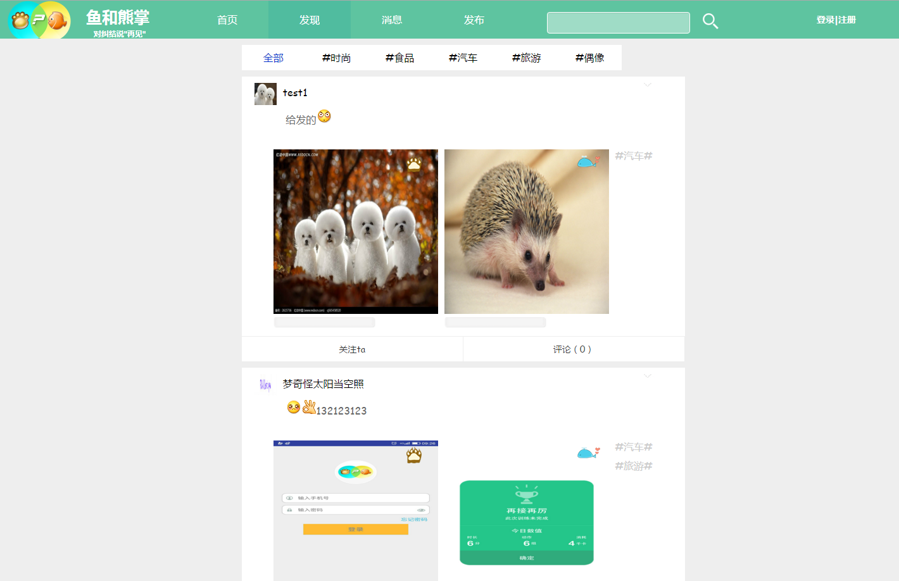

显示的方式为首页的方式
/// <summary>
/// 获取热门推荐
/// </summary>
/// <param name="context"></param>
public void GetRm(HttpContext context)
{
ContentBll bll = new ContentBll();
int count = int.Parse(HttpContext.Current.Request.Form["count"]);//获取前台发送过来的值
string username = "";
if (HttpContext.Current.Session["UserName"] != null)//检查session是否存在
{
username = HttpContext.Current.Session["UserName"].ToString();
}
DataTable dt = bll.GetModelTj(count, username);//调用底层方法
if (dt == null)
{
context.Response.Write("{\"status\":\"0\"}");//设置返回值
return;
}
string json = f.ToJson(dt);//格式化成json各式
json = json.Replace("\"", "\\\"");
context.Response.Write("{\"status\":\"" + json + "\"}");
}

15.9 登录页面

登录页面，用于用户登录。
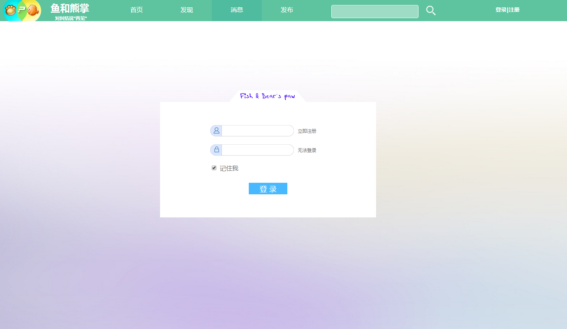
图15.11 登录页面

//设置cookie
function setCookie(name, value) {
var Days = 30;
var exp = new Date();
exp.setTime(exp.getTime() + Days * 24 * 60 * 60 * 1000);
document.cookie = name + "=" + escape(value) + ";expires=" + exp.toGMTString();
}
//获取cookie
function getCookie(name) {
var arr, reg = new RegExp("(^| )" + name + "=([^;]*)(;|$)");
if (arr = document.cookie.match(reg))
return unescape(arr[2]);
else
return null;
}
public string LogoIn(string UserName, string Pwd, string Utype)
{
string sql = "SELECT User_Name FROM td_User WHERE (User_Name=@User_Name or PetName=@User_Name) AND Pwd=@Pwd AND Utype=@Utype ";//查询用户是否存在数据库
SqlParameter[] para = {
new SqlParameter("@User_Name",UserName),
new SqlParameter("@Pwd",Pwd),
new SqlParameter("@Utype",Utype)
};
SQLHelper sqlH = new SQLHelper();
try
{
object o = sqlH.ExecuteScalar(sql, CommandType.Text, para);//执行查询语句
if (o != null)
{
return o.ToString();
}
return "";
}
catch (Exception ex)
{
LogHelper.Instance.Error("用户登录", ex);
return "";
}
}

15.9 发布页面
用于用户发布信息：

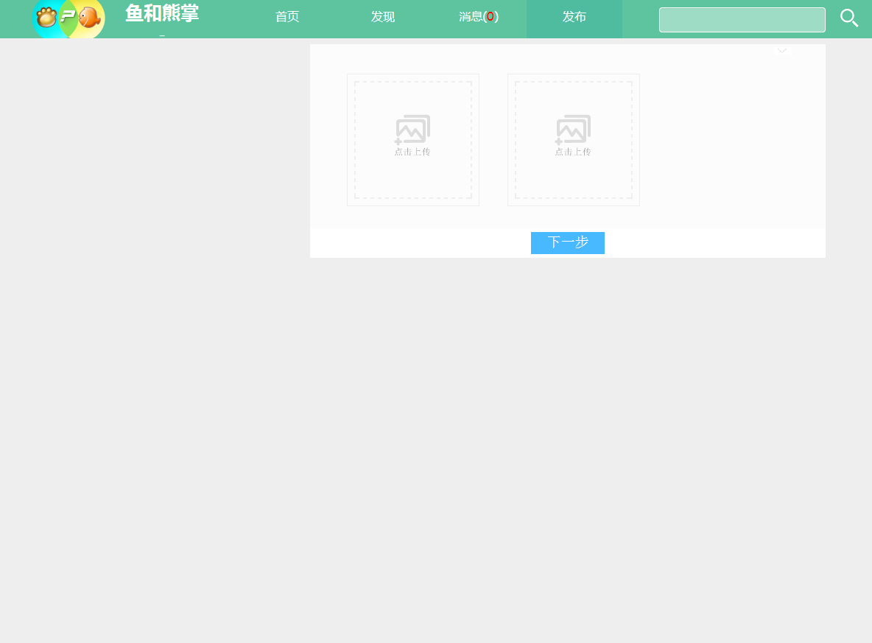

var str = window.showModalDialog("../UpLoadImg.aspx", "", "dialogWidth=1050px;dialogHeight=750px;toolbar =no;menubar=no;scrollbars=no;resizable=no;location=no; status=no"); //打开上传图片的页面

15.9 查看用户发布的公开信息

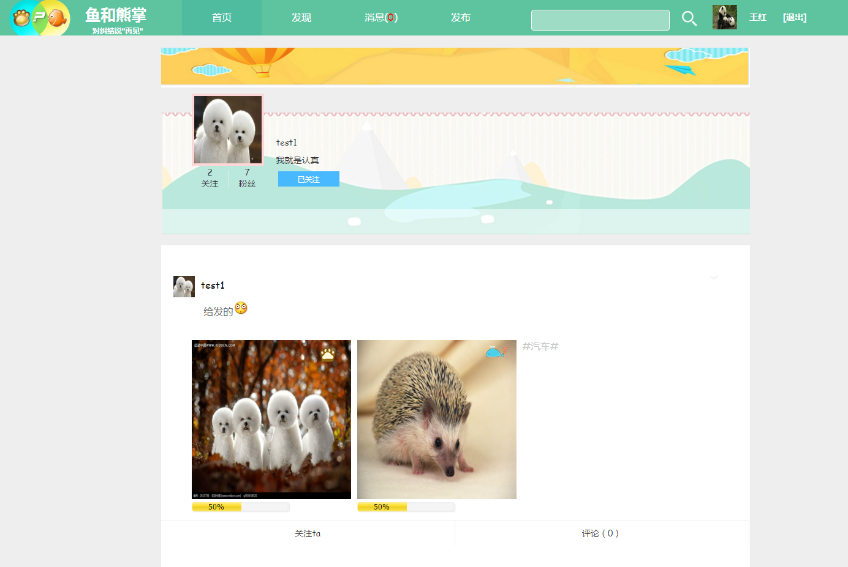
string sql = "SELECT User_hd,PetName,(CASE sex WHEN '0' THEN '女' ELSE '男' END) as Sex,Pinfo,(SELECT COUNT(1) FROM td_Attention WHERE User_Name=td_User.User_Name) AS gzs,(SELECT COUNT(1) FROM td_Attention WHERE User_NameLook=td_User.User_Name) AS fss,userImg FROM td_User WHERE User_Name=@User_Name"; //查询用户信息的sql语句
SqlParameter[] para = {
new SqlParameter("@User_Name",userName)
};
SQLHelper sqlH = new SQLHelper();
try
{
return sqlH.GetDataTable(sql, CommandType.Text, para);//执行语句
}
catch (Exception ex)
{
LogHelper.Instance.Error("获取用户信息", ex);
return null;
}

